Київський національний університет імені
Тараса Шевченка
Факультет комп’ютерних наук та кібернетики
Кафедра інтелектуальних програмних систем
Чисельні методи
Лабораторна робота №3
Варіант 29
Виконав студент 3-го курсу
Групи ІПС-31
Семенистий Андрій Сегійович
2022

Зміст
Постановка завдання 3
Репозиторій з кодом 3
Практична частина 3
Метод Лагранжа 4
Метод Ньютона 6
Висновок 7

Постановка завдання
Знайти найбiльший корiнь нелiнiйного рiвняння за допомогою iнтерполяцiї (використати iнтерполяцiйний полiноми Лагранжа та Ньютона, побудованого за 10 рiвно вiддаленими вузлами).

Репозиторій з кодом
https://github.com/MeowningMaster-Study/numerical-methods/tree/main/lab3

Практична частина
Побудуємо графік функції
import matplotlib.pyplot as plt
import numpy as np
from numpy.polynomial import Polynomial as P

def f(x):
return 3*x - np.cos(x) - 1

def plot(x, y):
fig = plt.figure()
ax = fig.add_subplot()
ax.spines['left'].set_position('center')
ax.spines['bottom'].set_position('zero')
ax.spines['right'].set_color('none')
ax.spines['top'].set_color('none')
plt.plot(x, y)

x = np.linspace(-6,6, 100)
y = f(x)
plot(x, y)
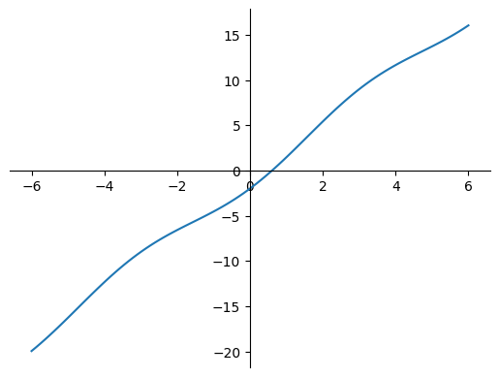
Перевіримо, що корінь знаходиться на проміжку [-3, 7]. 10 інтерполяційних вузлів будуть рівномірно розподілені на цьому проміжку

a = -3
b = 7
print("f(a) = ", f(a))
print("f(b) = ", f(b))

xk = np.arange(a, b)
fxk = np.array(f(xk))

f(a) = -9.010007503399555
f(b) = 19.246097745656694

Метод Лагранжа
Розраховується за такою формулою:

def numerator(i, c = 0):
if c >= xk.size:
return 1
n = numerator(i, c + 1)
if c == i:
return n
return P([ -xk[c], 1]) * n

def denominator(i, c = 0):
if c >= xk.size:
return 1
if c == i:
return denominator(i, c + 1)
return (xk[i] - xk[c]) * denominator(i, c + 1)

def partialPolynomial(i):
return numerator(i) / denominator(i)

def lagrange():
polynomial = fxk[0] * partialPolynomial(0)
for i in range(1, xk.size):
polynomial += fxk[i] * partialPolynomial(i)

roots = polynomial.roots()
maxRoot = np.max(roots[np.isreal(roots)])
return maxRoot, polynomial

root, polynomial = lagrange()
print(root)

[x, y] = polynomial.linspace(100, [-6, 6])
plot(x, y)

(0.6071100864879485+0j)
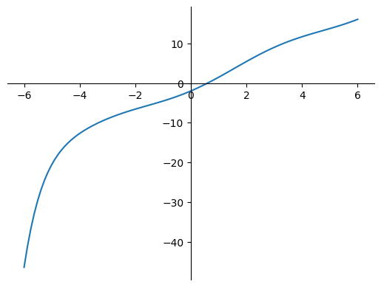

Метод Ньютона
Розраховується за такою формулою:

Формули розділених різниць:

def polynomials():
arr = [P([-xk[0], 1])]
for i in range(1, xk.size - 1):
arr.append(arr[i - 1] * P([-xk[i], 1]))
return arr

def nuton():
table = [fxk]
for i in np.arange(1, xk.size):
arr = np.zeros(xk.size - i)
parr = table[i - 1]
for j in range(0, parr.size - 1):
arr[j] = (parr[j + 1] - parr[j]) / (xk[i + j] - xk[j])
table.append(arr)

arr = polynomials()
polinomial = P([fxk[0]])
for i in range(0, len(arr)):
polinomial += table[i + 1][0] * arr[i]

roots = polinomial.roots()
maxRoot = np.max(roots[np.isreal(roots)])
return maxRoot, polinomial

root, polinomial = nuton()
print(root)

[x, y] = polynomial.linspace(100, [-6, 6])
plot(x, y)

(0.6071100864879485+0j)

Висновок
У цій лабораторній роботі за допомогою програмних засобів мови Python реалізовано розв’язання нелінійного рівняння за допомогою інтерполяції Лагранжа та Ньютона. У результаті наочно видно, що інтерполяційні поліноми в обох випадках майже ідентичні.

